Техническое задание на программирование в 1 с

- установить усреднение партии товаров на складах. Усреднение производиться ежедневно при первом входе в программу
- в карточке типа цен установить возможность подбора вновь созданных номенклатурных групп и проставление в них процента наценки. Процесс выглядит так: через кнопку подбора я нахожу вновь созданную номенклатурную группу, она встает в конце списка. И далее я проставляю плановый процент наценки на нее.

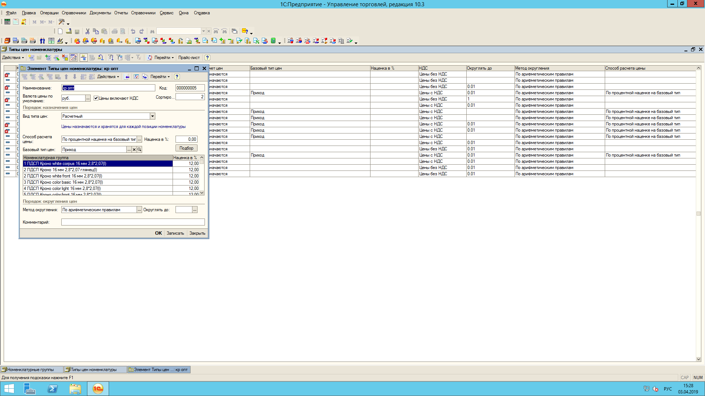

-в номенклатурной группе установить возможность округления «до 1 руб», «до 5руб» , «до 0,05 руб», «до 0,01 руб», «до 10 руб»

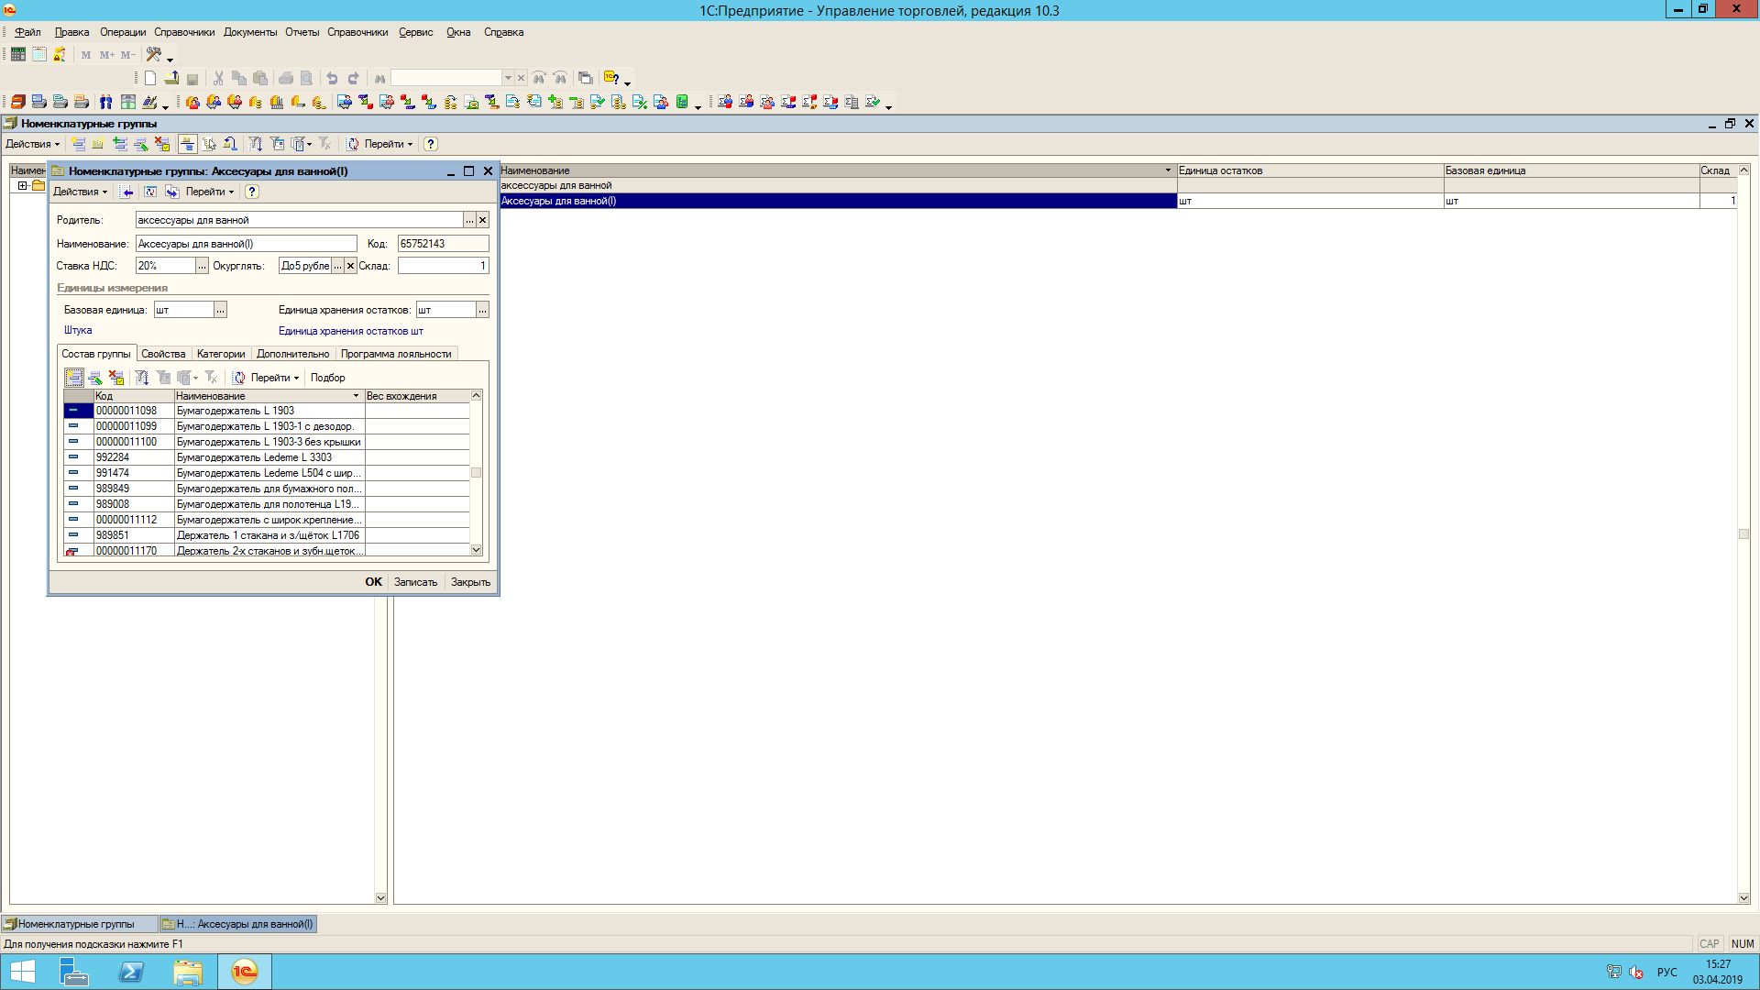

В закладке «дополнительно» установить минимально допустимую наценку -ниже нее пользователь с правами менеджер ,не может провести накладную.
% доп расходов автоматически увеличивает введенную приходную или базовую или среднюю цену на данную сумму процента
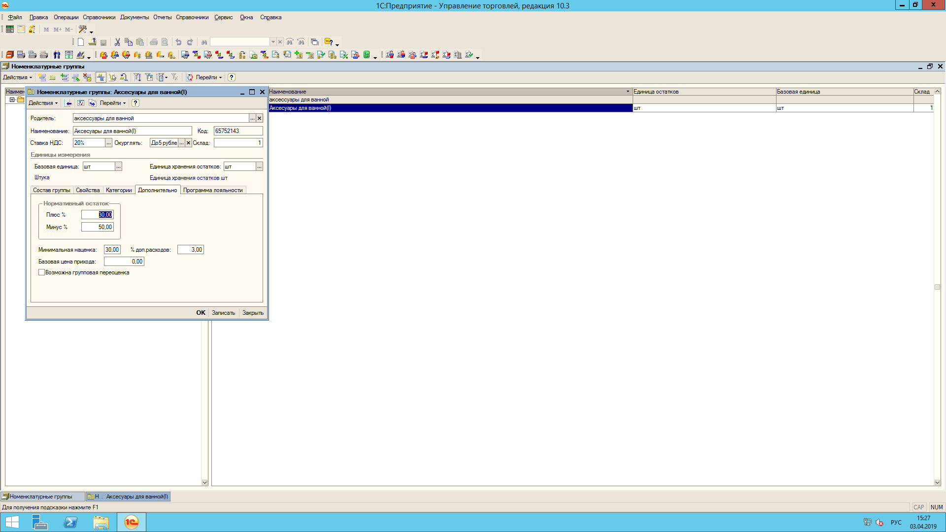

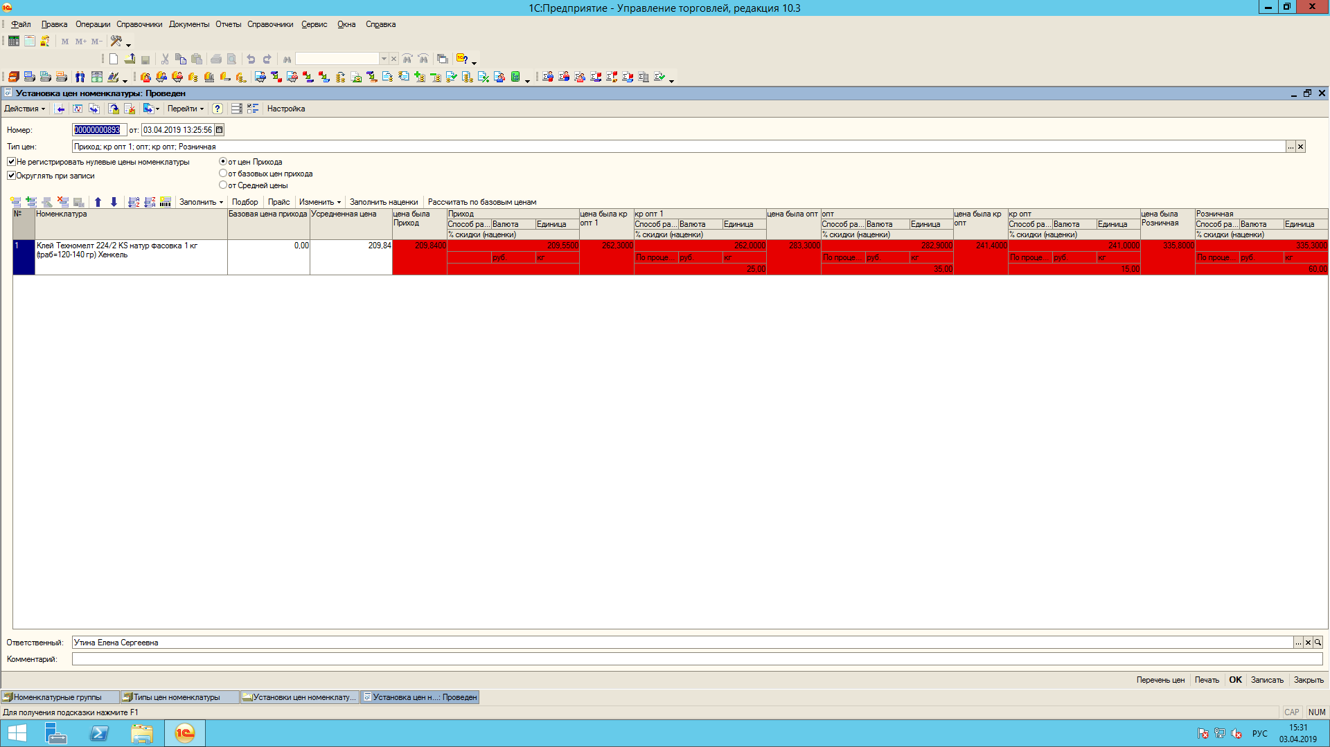
-при установке цен номенклатуры пользователь выбирает установку цен от «базовой», «от средней», «от прихода». Так же установить галочку «округление» простановка которой будет обращать нас к карточке номенклатурной группы где указано уже как округлять данный товар .«до 1 руб», «до 5руб» , «до 0,05 руб», «до 0,01 руб», «до 10 руб»

-написать отчет по расчету дебиторской задолженности ,который будет вести расчет по в целом по холдингу клиента .рассчитывать просрочку от срока отсрочки видеть накладные которые гасятся по принципу разнесения денег на более поздние накладные.

